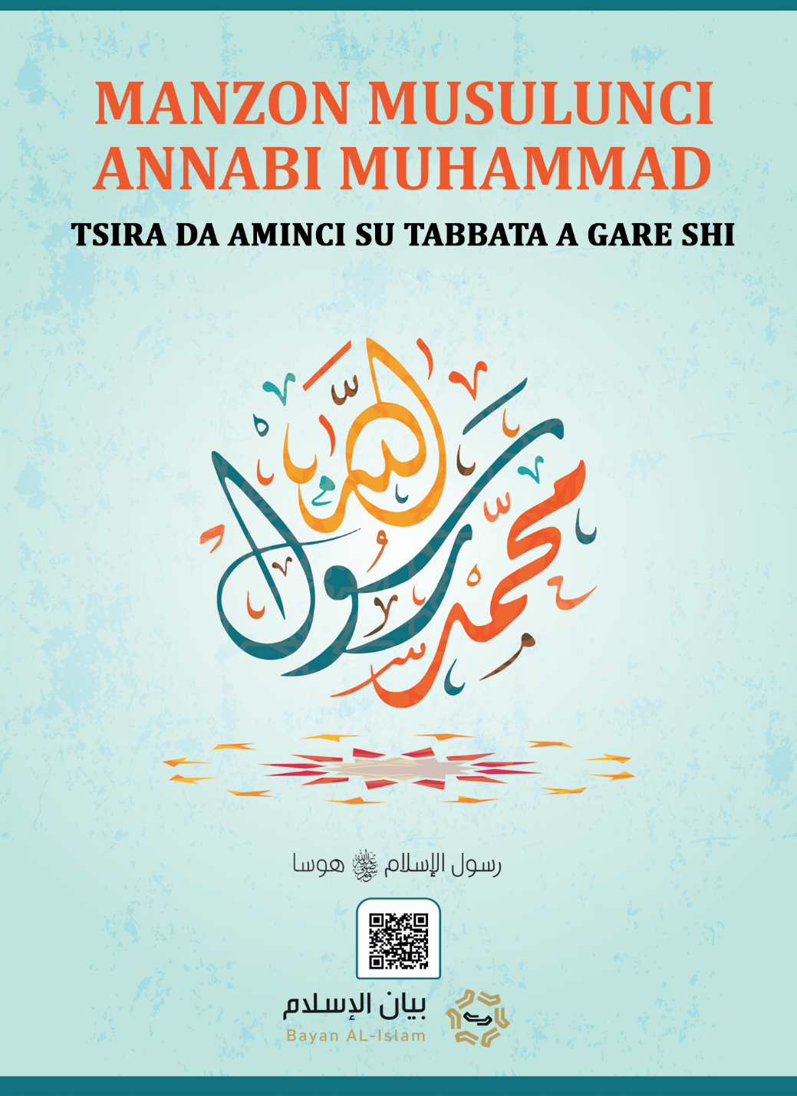
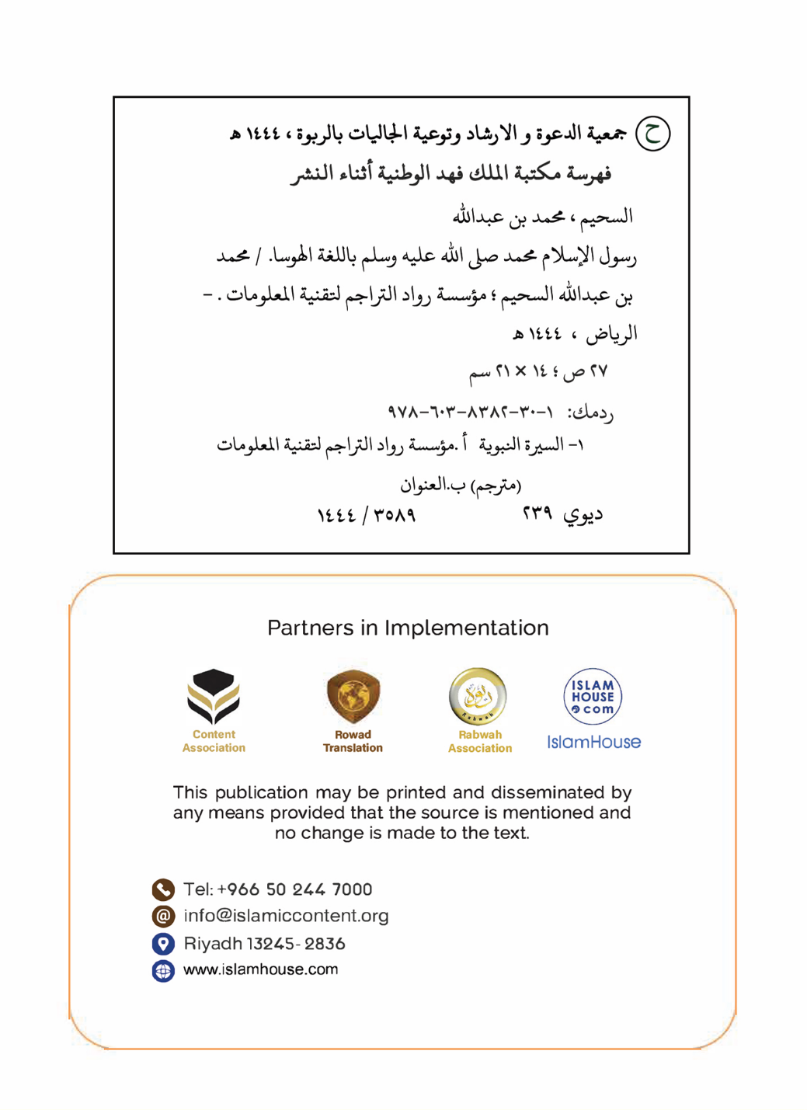
الهوسا Hausa

MANZON MUSULUNCI
ANNABI MUHAMMAD
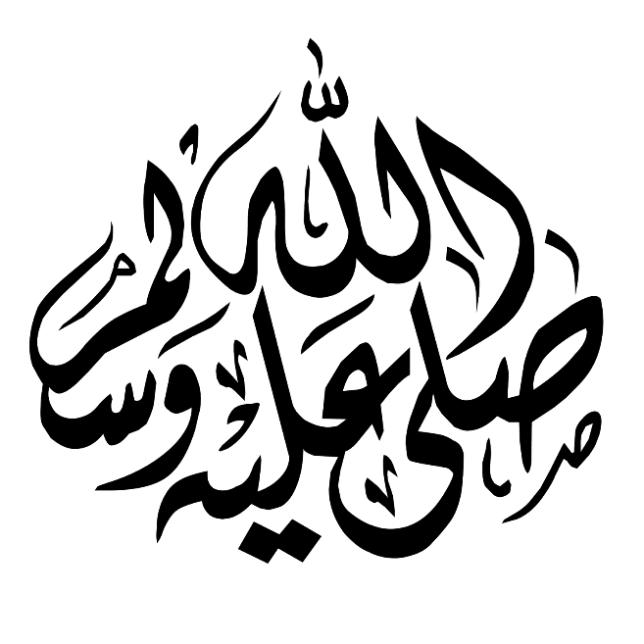

TSIRA DA AMINCI SU TABBATA A GARE SHI

GABATARWA:
Takaitaccen bayanin Manzon Allah Muhammad⁽⁾, tsira da amincin Allah su tabbata a gare shi. a ciki, na bayyana SunanSa, NasabarSa, Garinsa, Aurensa, da kuma Sakonsa wanda yai kira zuwa gare shi, Alamomin Annabtakarsa, Shari'arsa, da matsayin Abokan Adawarsa game da shi.

******

NA FARKO: SUNANSA, NASABARSA, DA GARIN DA AKE HAIFE SHI DA KUMA INDA YA TASHI:
Manzon Musulunci shi ne Muhammad bin Abdullah bin Abdul Muttalib bin Hashim, daga zuriyar Isma'il Bn Ibrahim, amincin Allah ya tabbata a gare su. Kuma saboda annabin Allah Ibrahim, amincin Allah ya tabbata a gare shi, ya fito daga Sham zuwa Makka, tare da shi akwai matarsa Hajar da dansa Isma’il, wanda ke cikin shimfiɗar jarirai, sun zauna a Makka bisa umarnin Allah Madaukaki, lokacin da yaron ya girma, Annabi Ibrahim Alaihissalam ya zo Makka, shi da dansa Isma’il, amincin Allah ya tabbata a gare su, suka gina Ka’aba, haikali mai alfarma. mutane sun yawaita a kusa da gidan, kuma Makka ta zama wurin masu bautar Allah, Ubangijin talikai, masu son yin aikin Hajji, kuma mutane sun ci gaba da bautar Allah da hada Shi bisa addinin Ibrahim, amincin Allah ya tabbata a gare shi, shekaru aru -aru. Sannan batan ya faru ne bayan hakan, kuma yankin larabawa ya kasance kamar yanayin da ke kewaye da shi daga sauran ƙasashen duniya, akwai abubuwan arna a cikinsa: kamar bautar gumaka, kashe mata, zaluntar mata, maganganun ƙarya, shan giya , aikata alfasha, cin kudin marayu da cin riba. A wannan wuri kuma a cikin wannan mahalli, an haifi Manzon Allah, Muhammad bin Abdullah, daga zuriyar Isma'il bn Ibrahim, amincin Allah ya tabbata a gare su, a shekara ta 571 Miladiyya. Mahaifinsa ya rasu kafin haihuwarsa, mahaifiyarsa kuma ta rasu a shekararsa ta shida, baffansa Abu Dalib ya dauki nauyinsa, ya rayu maraya, matalauci, ya kasance yana ci yana samun aikin da
******

NA BIYU: AURE MAI AL-BARKA DAGA MACE MAI AL-BARKA:
Lokacin yana dan shekara ashirin da biyar, ya auri mace daga cikin matan Makka, Khadija Bint Khuwailid, Allah Ya yarda da ita, kuma ya haifi 'ya'ya mata hudu da maza biyu daga gare ta. Kuma bai manta d kaunarta ba koda bayan rasuwar ta tsawon shekaru da yawa, kuma ya kasance yana yanka rago yana rabawa a tsakanin kawayen Khadija, Allah Ya yarda da ita, saboda su, don girmama ta da kuma kiyaye soyayyar ta.

******

NA UKU: SAKONSA:
Allah Ya aiko Muhammadu, tsira da amincin Allah su tabbata a gare shi, bayan shirka, kafirci da Jahilci sun bazu ko'ina a cikin Duniya, kuma babu wani mutum a doron ƙasa da yake bautawa Allah ba tare da ya yi shirka da shi ba, sai dai ragowar wasu tsirarun Ahlul Kitabi, Allah Ya aiko shi da shiriya da Addinin gaskiya zuwa ga dukkan talikai; Domin bayyana shi a kan dukkan Addini, da fitar da mutane daga duhun kafirci, da Jahilci zuwa hasken Tauhidi da Imani, kuma sakonsa ya kasance mai dacewa da sakonnin Annabawan da suka gabata ne, tsira da aminci su tabbata a gare su.
Kuma ya yi kira zuwa ga duk abin da Annabawa da Manzanni, aminci ya tabbata a gare su, sukai kira akan su: Nuhu, da Ibrahim, da Musa, da Sulaiman, da Dawuda da Isa - daga imani cewa Ubangiji Shine Allah, Mahalicci, Mai azurtawa, Mai rayawa kuma Mai kashewa, Mai bayarwa, Mamallakin Sarki, Wanda ke tafiyar da al'amura, kuma shine Mafi jin ƙai, Allah Shi ne Mahaliccin komai a cikin sararin da muke gani da abin da bama gani na halittunSa, sai Allah ɗaya.
Ya kuma yi kira ga bautar Allah Dhi kadai da barin bautar wani abu daban, kuma ya bayyana a sarari - manufar bayanin - cewa Allah daya ne kuma ba shi da abokin tarayya a cikin bautarSa, da mallakarSa, da halittarSa ko gudanar da shi, kuma ya fayyace cewa Allah, tsarki ya tabbata a gare Shi, bai haifa b, kuma ba a haife Shi ba, kuma baShi da kwatankwacinSa, kuma ba a halicceShi a cikin wani abu ba, kuma ba Ya zama a cikin jiki.
Kuma Ya yi kira zuwa ga Imani da littattafan Allah kamar littattafan Ibrahim da Musa, aminci ya tabbata a gare su, da Attaura, da Zabura da Injila, haka nan kuma yayi kira ga imani da dukkan Manzanni, aminci ya tabbata a gare su, kuma yayi la'akari da cewa duk wanda ya karyata wani Annabi to ya kafircewa dukkan Annabawa.
Kuma ya yi albishir ga dukkan mutane da rahamar Allah, kuma cewa Allah Shine ke kula da isarsu a cikin addini, kuma cewa Allah Shine Ubangiji mafi jin kai, kuma Shi kadai ne zai yi hukunci ga halittu a ranar kiyama lokacin da Zai tayar da su gaba daya daga kaburburansu,kuma cewa Shine wanda Yake sakawa muminai da kyawawan ayyukansu da kwatankwacinsu sau goma, kuma mummuna da kwatankwacinsa daya, duk wanda ya kafirce kuma ya aikata munanan ayyuka zi samu sakamakonsa a duniya da lahira.
Manzo Allah Muhammad –tsira da amincin Allah su tabbata a gare shi - a cikin sakonsa bai daukaka kabilarsa, da kasarsa, ko ruhinsa mai daraja ba, a'a, sunayen Annabawa Nuhu, da Ibrahim, da Musa da Isa, amincin Allah ya tabbata a gare su. , an ambace su a cikin Alkur'ani mai girma fiye da sunan sa, kuma ba a ambaci sunan mahaifiyarsa ko na matansa a cikin Alkur'ani mai girma ba, kuma a cikin Alkur'ani an ambaci sunan Umm Musa fiye da sau ɗaya, Maryamu kuwa, amincin Allah ya tabbata a gare ta, an ambace ta sau talatin da biyar.
Kuma Manzo Muhammad –tsira da amincin Allah su tabbata a gare shi - Ma'asumi ne daga duk abin da ya saba wa Shari’a, da hankali da ilhami, ko kyawawan dabi’u suka kyamace shi. Saboda Annabawa ma'asumai ne, aminci ya tabbata a gare su, a cikin abin da suke isar da shi game da Allah, kuma saboda an dora musu nauyin isar da umurnin Allah ga bayinSa, Annabawa ba su da komai na siffofin Ubangiji ko Allantaka; maimakon haka, su mutane ne kamar sauran mutane, Allah Madaukakin Sarki Yana bayyana musu sakonninSa.
Daya daga cikin manyan hujjoji kan cewa sakon Manzo Muhammad, tsira da amincin Allah su tabbata a gare shi, wahayi ne daga Allah shi ne cewa yana nan har yau kamar yadda yake a cikin rayuwarsa, kuma sama da musulmai biliyan daya ke bi, aiwatar da ayyukanta na shari'a kamar Sallah, Zakka, Azumi, aikin hajji da sauransu ba tare da canji ko jirkitawa ba.
******

NA HUDU: AYOYIN ANNABTARSA DA ALAMOMINTA DA KUMA DALILANSU:
Allah Yana tallafa wa Annabawa da ayoyin da ke nuni da Annabcinsu, kuma Yana kafa musu hujjoji da dalilan sakonsu, Allah Ya ba wa kowane Annabi daga cikin ayoyin da suka isa mutane su yi imani da irin su, kuma mafi girma daga cikin ayoyin da aka yi wa annabawa sune ayoyin Annabin mu Muhammadu, tsira da amincin Allah su tabbata a gare shi, domin Allah Ya ba shi Alkur’ani mai girma. kuma shine aya dawwamammiya daga ayoyin Annabawa har zuwa ranar tashin kiyama, kamar yadda Allah Ya tallafa masa da manyan ayoyi (mu'ujizoji), kuma ayoyin Manzo Muhammad - tsira da amincin Allah su tabbata a gare shi - suna da yawa, da suka hada da:
Isra'i da Mi'araji, da tsagewar wata, da saukar ruwan sama sau da yawa bayan ya kira Ubangijinsa ya shayar da mutane bayan sun rasa ruwa.
Kuma ya sanya abinci yayi yawa da ruwa kaɗan, don haka mutane suka ci daga gare shi suka sha su da yawa.
Kuma da bada labarinsa kan gaibi mai zuwa, wanda babu wanda yasan cikakkun bayanan da bai sani ba kamar yadda Allah Ya bada labarinsu na Annabawa amincin Allah ya tabbata a gare su tare da mutanensu, da kissar Ashabul kahfi.
Kuma faɗin sa na labaran gaibi da za su zo nan gaba wanda ya faru daga baya akan cewa Allah Ya sanar da shi, tsarki ya tabbata a gare shi, kamar labari na wuta da zata fito daga ƙasar Hijaz. kuma duk wanda yake Sham ya gan ta, mutane suka shiga ginin.
Kuma Allah Ya isar masa da kariyarSa daga mutane.
Kuma ya cika alkawuran da yayiwa sahabbansa kamar yadda yace musu: (Za ku ci Farisa da Rumawa, kuma zaku ciyar da taskokinsu a tafarkin Allah), da taimakon Allah a gare shi da Mala'iku.
Kuma busharar Annabawa, tsira da amincin Allah su tabbata a gare su, ga jama'arsu game da Annabcin Manzo Muhammad - tsira da amincin Allah su tabbata a gare shi - da wadan da suka yi wa Musa da Dawud, da Sulaiman, da Isa,amincin ya tabbata garesu da sauran Annabawan Bani Isra’ila.
Kuma da hujjoji masu ma'ana da karin magana da aka kawo⁽⁾ wadanda kubutaccen hankali yake miƙa musu wuya. Wadannan ayoyin, da hujjojin, da misalai na hankali sun bazu a cikin Alkur’ani mai girma da Sunnar Annabi, kuma ayoyinsa sunyi yawa da ba za a iya kirge su ba, kuma duk wanda ke son sanin su yayi bitar Alkur’ani Mai girma, da littattafan Sunnah da tarihin Annabi, domin suna dauke da wasu labarai tabbatattu game da wadan nan ayoyin.
kuma da a ce waɗannan manyan ayoyin ba su faru ba, da masu adawa da shi daga kafiran Quraishawa da na Yahudawa da Nasara waɗanda suke a cikin Ƙasar larabawa sun sami damar ƙaryata shi da tsawatar da mutane game da shi.
Alkur’ani mai girma shine littafin da Allah Ya saukar wa Manzo Muhammad –tsira da amincin Allah su tabbata a gare shi - kuma shine zancen Ubangijin talikai. Allah Ya yiwa mutane da aljanu futo na futo na su zo da kwatankwacinsa ko surah makamanciyarsa kuma har yau wannan futo na futo din yana nan kuma Al-kur'ani mai girama yana amsa tambayoyi muhimmai na mafi yawan miliyoyin mutane suka dimauce wajen amsa su, kuma Alkur'ani mai girma an kiyaye shi har yau a cikin harshen larabci da aka saukar da shi, ba a rasa harafi ko ɗaya daga ciki ba, kuma an buga shi an yadashi, kuma shi babban littafi ne na mu'ujiza, shine mafi girman littafin da ya zowa mutane, ya cancanci karantawa ko karanta fassarar ma'anoninsa,duk wanda ya rasa shi kuma yaki yin Imani da shi yayi hasara ya rasa dukkan alherai kamar yadda Sunnar Manzo Muhammad - tsira da amincin Allah su tabbata a gare shi - da shiriyarsa da tarihin rayuwarsa ana kiyaye su kuma ana watsa su gwargwadon jerin riwayoyi amintattu, kuma an buga shi cikin yaren larabci irin yadda Manzo Muhammad - tsirada aminci su tabbata a gare shi - yayi magana da shi kamar yana zaune a cikin mu, kuma an fassara shi zuwa harsuna da yawa, Alkur'ani mai girma da Sunnar Manzo - tsira da amincin Allah su tabbata a gare shi _ su ne tushen hukunce_hukuncen Musulunci da dokokinsa.
Kamar yadda Sunnar Manzo Muhammad - tsira da amincin Allah su tabbata a gare shi - da shiriyarsa da tarihin rayuwarsa ana kiyaye su kuma ana watsa su gwargwadon jerin riwayoyi amintattu, kuma an buga shi cikin yaren larabci irin yadda Manzo Muhammad -tsira da aminci su tabbata a gare shi - yayi magana da shi kamar yana zaune a cikin mu, kuma an fassara shi zuwa harsuna da yawa, Alkur'ani mai girma da Sunnar Manzo - tsira da amincin Allah su tabbata a gare shi. su ne tushen hukunce -hukuncen Musulunci da dokokinsa.
******

NA BIYAR: SHARI’AR DA MANZON ALLAH (S.A.W) YAZO DA ITA:
Shari’ar da Manzon Allah –tsira da amincin Allah su tabbata a gare shi - yazo da ita, ita ce Shari’ar Musulunci, kuma itace cikar dokokin Ubangiji da sakonnin Allah, kuma tana kama da asali daga dokokin da suka gabata na Annabawa, Duk da shari'unsu sun bambanta. Ita Cikakkiyar shari'ar ce, kuma tana aiki da kowane lokaci da wuri, wanda Addinin mutane da duniyar su suna inganta da ita, ya haɗa da dukkan ayyukan Ibada da suka wajaba ga mutane zuwa ga Allah Ubangijin talikai, kamar Sallah da Zakka. Ta nuna musu halacci da haramtattun kuɗi, da tattalin Arziki, da zamantakewa, da siyasa, da tsarin soji da muhalli, da sauran abubuwan da rayuwar mutane da lokutansu ke buƙata.
Wannan Sharia tana kare Addinan mutane, da Jini, da mtunci, da kuɗi, da hankali, da zuriya, kuma ta haɗa da kowace irin nagarta da Adalci, kuma tana yin gargaɗi akan kowace ɓarna da sharri. Yana kira ga kiyaye mutuncin dan Adam, da adalci, da ikhlasi, da tsafta, da kamala, da soyayya, da son alheri ga mutane, da hana zubar da jini, da tsaron al'ummomi, da hana tsoratar da mutane da tsoratar da su ba bisa ka'ida ba, kuma Manzo Allah - tsira da amincin Allah su tabbata a gare shi - yana yaƙi da zalunci da ɓarna a cikin dukkan siffofinsa da Kalolinsa, da yaƙi da camfi, da nisantar da mutane da kauracewa duniya.
Kuma Manzo Allah –tsira da amincin Allah su tabbata a gare shi - ya bayyana karara cewa Allah Ya girmama mutane - maza da mata - kuma Ya lamunce masa dukkan hakkokinsa,Ya dora masa alhakin dukkan zabinsa, fa ayyukansa da dabi'unsa, kuma ya rike shi. alhakin duk wani mataki da zai cutar da kansa ko cutar da wasu. Ya daidaita mace da namiji daidai gwargwadon Imani, da mas'uliyya, da sakamako da lada, kuma a cikin wannan Shari'a ana ba mata kulawa ta musamman a matsayin uwa, mata, 'ya da' yar'uwa.
Kuma Sharia da Manzo Allah - tsira da amincin Allah su tabbata a gare shi - ya zo da ita, ya zo dan kiyaye hankali da hana duk abin da zai gurbata shi, kamar shan giya, Musulunci ya dauki Addini a matsayin haske mai haskaka tafarkin hankali; Don haka mutum yana bauta wa Ubangijinsa kan basira da ilimi, kuma shari'ar Musulunci ta daga darajar hankali kuma ta sanya ta zama abin da aka fi mayar da hankali a kanta, kuma ya 'yanta shi daga kangin camfe -camfe da bautar gumaka.
Kuma shari'ar Musulunci tana ɗaukaka ilimi Ingantacce, kuma tana ƙarfafa binciken ilimi na hankali wanda ya kubuta daga son rai, kuma tana kira ga yin nazari da tunani kan rai da halittu, kuma sakamakon ingantaccen ilimi baya cin karo da abunda Manzon Allah tsira da amincin su tabbata a gareshi ya zo da shi.
Babu banbanci a Sharia ga wani jinsi na musamman na mutan akan wani jinsi, kuma babu fifiko ga wata al'umma fiye da wata, amma duk daidai suke a gaban hukunce -hukuncen ta. Domin dukkan mutane daidai suke a asalinsu, kuma babu fifiko ga wata kabila akan wata, haka kuma ba fifiko ga wani mutum akan wani sai ta hanyar jin tsoron Allah, kuma Manzo Allah –tsira da amincin Allah su tabbata a gare shi - ya fada cewa an haifi kowane yaro akan dabi'a ta asali, kuma ba a haifi daya daga cikin dan Adam yana kuskure ko gadon zunubin wani ba.
A shari'ar Musulunci, Allah Ya shar'anta tuba, wanda shine: Mutum ya koma ga Ubangijinsa ya bar zunubai, kuma Musulunci ya shafe zunuban da suka gabace shi, kuma tuba ya rushe zunubban da suka gabace shi. Babu bukatar furta zunuban mutum a gaban mutane, a cikin Islama, alakar mutum da Allah kai tsaye ce, kuma ba ka bukatar kowa ya kasance a matsayin mai shiga tsakanin ka da Allah, kamar yadda Addinin Musulunci ya hana mu maida mutane alloli ko yin tarayya da Allah cikin Ubangijintakar Sa ko Allantakar Sa.
Shariar da Manzo Allah - tsira da amincin Allah su tabbata a gare shi - yazo da ita, ta soke duk wata Sharia da ta gabata, domin Shari’ar Musulunci da Annabi Muhammad, tsira da amincin Allah su tabbata a garehi yazo da it's daga Allah ne, itace ta karshen dokoki har zuwa ranar tashin Alkiyama, kuma ta kasance ga dukkan talikai; Don haka, ta soke abin da ya gabace ta, kamar yadda dokokin da suka gabata suka shafe junansu, kuma Allah Madaukakin Sarki bai yarda da wata doka ba wacce ba ta Musulunci ba, kuma bai yarda da wani Addini ba Musulunci ba wanda Manzo Muhammad ya zo da shi. - tsira da amincin Allah su tabbata a gare shi - kuma duk wanda ya rungumi wani addini ba Musulunci ba ba za a karba daga gareshi ba, kuma duk wanda yake son sanin tanadin wannan Sharia dalla_dalla to ya nemi su a cikin amintattun littattafan da suka san Musulunci.
Manufar Shari'ar Musulunci -kamar yadda manufar dukkan saƙonnin Allah yake- cewa Addini na gaskiya ne ya zarce da ɗan Adam zuwa kololuwa, don haka sai ya zama bawan Allah mai tsarkake Ibadar Ubangijin talikai, kuma ya 'yanta shi daga bautar mutum, ko dukiya ko camfi.
Shari'ar Musulunci tana aiki a kowane lokaci da kowane wuri, kuma babu wani abu a cikinta da ya sabawa maslahar dan Adam wacce tai daidai da rayuwa, domin wahayi ne daga Allah wanda Ya san abin da mutane ke bukata, a maimakon haka, za a karbe shi daga Allah, yana shiryar da mutane zuwa tafarkin alheri da shiriya, kuma idan sun yi ruko zuwa gareshi, al'amarinsu zai daidaita kuma sun aminta daga zaluntar junansu.
******

NA SHIDA: MATSAYIN MASU HUSUMA DA SHI DA KUMA SHAIDAR DA SUKAI MASA:
Babu shakka kowane Annabi yana da masu adawa da shi, kuma masu adawar da shi suna kokarin toshewa zuwa tafarkin kiran sa, kuma suna hana mutane yin imani da shi, Manzon Allah - tsira da amincin Allah su tabbata a gare shi - yana da abokan adawa da yawa. a lokacin rayuwarsa da bayan Mutuwarsa, kuma Allah Ya taimake shi a kan su duka, kuma ta zo daidai Shaidar da yawa daga cikinsu - na da dana yanzu - kan cewa shi Annabi ne, kuma ya zo da kwatankwacin abin da ya gabata daga Annabawa, amincin Allah ya tabbata a gare su suka zo da su, kuma sun san cewa yayi gaskiya, amma da yawa daga cikinsu an hana su yin imani da shi ta hanyar sukarsa da son shugabanci ko tsoron jama'arsu, ko rasa dukiya da yake samu daga matsayinsa da yake kai.

Gõdiya ta tabbata ga Allah Ubangijin halittu.

******

Wanda ya Rubuta shi
Farfesa Muhammad Bn Abdullahi Al-Suhaim
Tsohon Babban Malamin koyar da Aqida a bangaren koyar da Darussan Musulunci
Tsangayar Koyo da koyarwa, ta Jami'ar Sarki Su'ud
Riyadh, Saudi Arabia

ABUBUWAN DA KE CIKIN LITTAFIN

GABATARWA: 4
NA FARKO: SUNANSA, NASABARSA, DA GARIN DA AKE HAIFE SHI DA KUMA INDA YA TASHI: 5
NA BIYU: AURE MAI AL-BARKA DAGA MACE MAI AL-BARKA: 6
NA UKU: SAKONSA: 7
NA HUDU: AYOYIN ANNABTARSA DA ALAMOMINTA DA KUMA DALILANSU: 10
NA BIYAR: SHARI’AR DA MANZON ALLAH (S.A.W) YAZO DA ITA: 15
NA SHIDA: MATSAYIN MASU HUSUMA DA SHI DA KUMA SHAIDAR DA SUKAI MASA: 20
ABUBUWAN DA KE CIKIN LITTAFIN 22

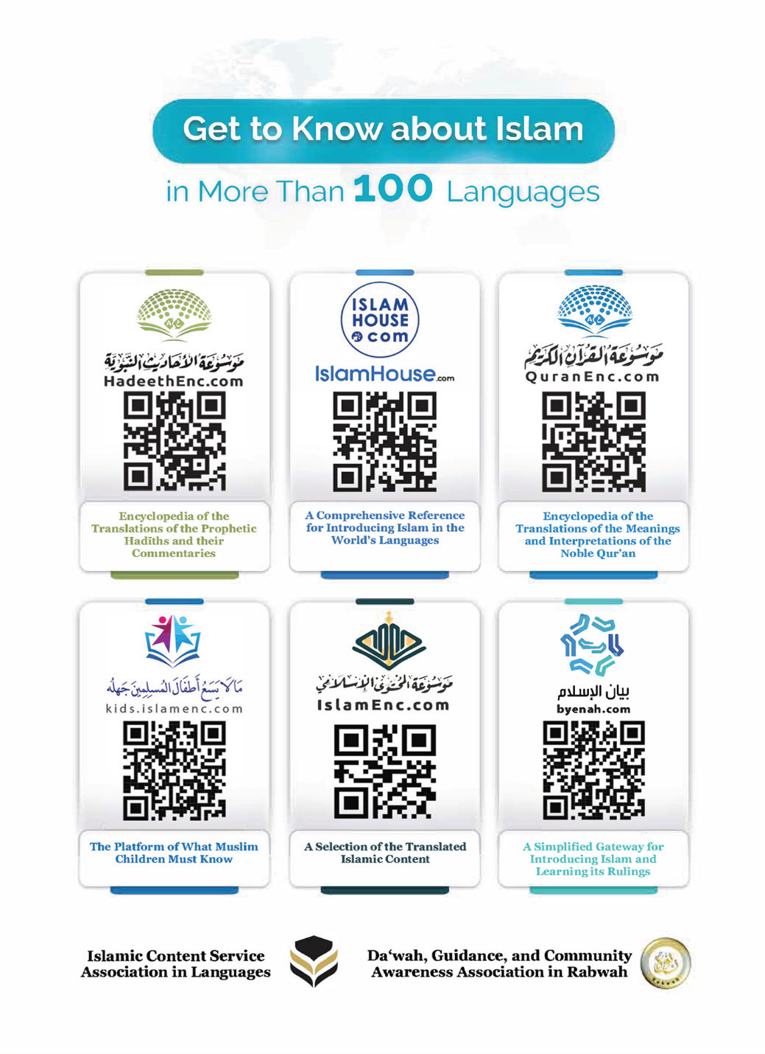
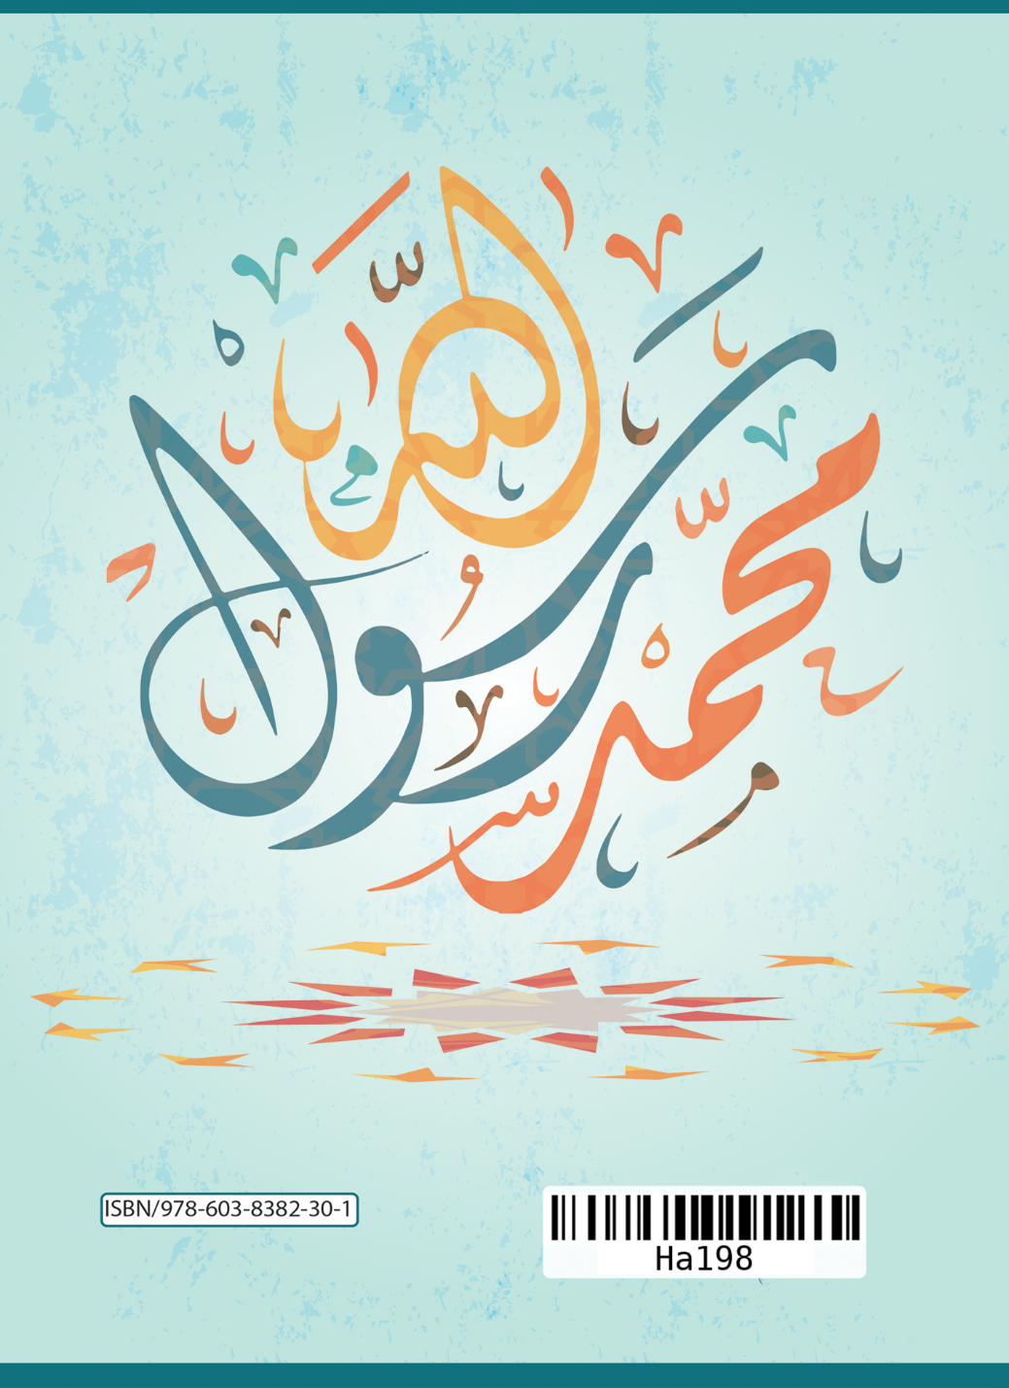

Na yi kwadayin kalmomin Annabi Muhammadu guda biyu, la'akari da fassarar, don haka ya lura da hakan.
_ Misalin fadinsa Madaukaki: "Ya ku mutãne! An buga wani misãli, sai ku saurãra zuwa gare shi. Lalle ne waɗanda kuke kira baicin Allah, bã zã su halitta ƙudã ba, kõ da sun tãru gare shi, kuma idan ƙudãn ya ƙwãce musu wani abu, bã zã su kuɓutar da shi ba daga gare shi. Mai nẽma da wanda ake nẽman gare shi sun raunana." {Surat Al-hajj: 73}

